ПЛАН УРОКА №82
ПМ 01 (по рабочему плану)

дата |  | группа | РАЗДЕЛ 4. Телекоммуникационные технологии
 |  |  | Тема 4.1. Локальные сети
 |  |  | Тема урока: Стандарты передачи данных
03.06.2020 |  | 4  НАиПО | Распределение урока на основные этапы – урока
 |  |  | Проверка посещаемости по журналу | Вопросы учащихся по предыдущему уроку | Повторение предыдущего материала | Изложение нового материала | Упражнения для закрепления пройденного материала | Задание на дом
часы |  | 1 час | 5 | 5 | 5 | 15 | 10 | 5
цели |  | Изучение ПК и его деталей
 |  | Изучение понятий информатики
 |  | Проблемы при изучении информатики
Наглядные пособия к уроку |  |  | _____________________________________________________________________Плакаты, схемы, иллюстрации наглядные и персональные компьютеры .
Основные вопросы для повторения
№  п/п | Содержание вопросов
1. | Как организовывать интерес к уроку у учащихся
2. | Что такое персональный компьютер
3. | Какие устройства являются внешними устройства
4. | Как подключать внешние устройства
Изложение темы (узловые вопросы)
№  п/п | Содержание вопросов
1. | Компьютерная сеть.
2. | Компьютерная сеть и его квалификации
3. | Компьютерные сети их виды
4. | Компьютерные сети и его характеристики
Закрепление темы:
№  п/п | Содержание вопросов
1. | Компьютерные сети: топология
2. | Компьютерные сети: протоколы
3. | Компьютерные сети: передача данных
4. | Компьютерные сети и его назначение
Домашнее задание
№  п/п | Содержание вопросов
1. | Персональный компьютер его организация
2. | Конспектировать
3. | Подведение итогов за день
4. | Домашнее задание

Мастер п/о: Алиева Ф.Г.

Наладчик аппаратного и программного обеспечения

03.06.2020г.

4 группа ПМ_01
Тема: Стандарты передачи данных

Система передачи данных – это совокупность средств, служащих для передачи информации (рис. 1).
Технические средства передачи данных представляют собой физические средства соединения и передачи данных между системами. Эти средства представлены: сетевыми адаптерами, сетевой средой передачи данных, модемами.
Сетевой адаптер позволяет подключить локальную машину в сеть (подключить компьютер к кабелю сети), т.е. создать новую рабочую станцию.
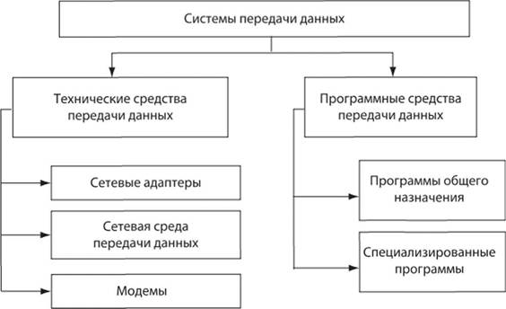
Рис. 1. Классификация систем передачи данных
Среда передачи данных – физическая среда, в которой передаются данные (рис. 2).
Среды передачи данных разбиваются на две большие категории: кабельная среда передачи данных; беспроводная среда передачи данных.
Кабельная среда передачи данных предполагает наличие определенных видов кабелей. Тремя распространенными типами кабеля являются: витая пара, коаксиальный кабель, оптоволоконный кабель.
Витая пара (Twisted Pair) содержит две или более пар скрученных медных проводников, заключенных в одну оболочку. Различают два типа витых пар: неэкранированную витую пару (UTP) и экранированную витую пару (STP).
Коаксиальный кабель (Coax) имеет два проводника с общей центральной осью. В центре такого кабеля проходит сплошной медный проводник или многожильный провод. Он заключен в пластиковый
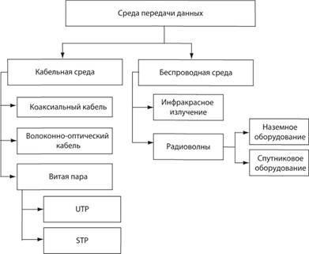
Рис. 2. Классификация сред передачи данных
вспененный изолированный слой. Различают два типа коаксиальных кабелей: тонкий коаксиальный кабель (thin coaxial cable) и толстый коаксиальный кабель (thick coaxial cable).
Волоконно-оптический кабель (Fiber Optic) производится из светопроводящего стекла или пластиковых волокон. FDDI (Fiber Distributed Data interface – распределенный волоконный интерфейс данных) – стандарт передачи данных в локальной сети, протянутой на расстояние до 200 км. Стандарт основан на протоколе Token Ring. Кроме большой территории, сеть FDDI способна поддерживать несколько тысяч пользователей.
В качестве среды передачи данных в FDDI рекомендуется применять оптоволоконный кабель, однако можно и медный, в таком случае используется сокращение CDDI (Copper Distributed Data Interface).
В качестве топологии реализуется схема двойного кольца, при этом данные в кольцах циркулируют в разных направлениях. Одно кольцо считается основным, по нему передается информация в обычном состоянии; второе – вспомогательным, по нему данные передаются в случае обрыва на первом кольце. Для контроля за состоянием кольца используется сетевой маркер, как и в технологии Token Ring.
Поскольку такое дублирование повышает надежность системы, данный стандарт с успехом применяется в магистральных каналах связи
Беспроводная среда передачи данныхприменятся в случае, когда большое расстояние или препятствия затрудняют применение другого носителя. Существует два основных типа беспроводной среды передачи данных: радиоволны и инфракрасное излучение.
В свою очередь радиоволновые системы передачи данных можно разделить на наземные микроволновые коммуникации (обычно используются параболические антенны, позволяющие передавать и получать сигнал в нижнем гигагерцевом диапазоне) и спутниковые (передают сигнал между направленными параболическими антеннами). Основное отличие спутниковых систем состоит в том, что одна антенна находится на спутнике, висящем над землей на геостационарной орбите.
Технология WiFi (от англ. Wireless Fidelity – беспроводная передача данных) сегодня одна из самых перспективных в области радиосвязи. Технологией WIFI называют один из форматов передачи цифровых данных по радиоканалам.
Изначально устройства WiFi были предназначены для корпоративных пользователей, чтобы заменить традиционные кабельные сети. Для проводной сети требуется тщательная разработка топологии сети и прокладка вручную многих сотен метров кабеля, порой в самых неожиданных местах. Для организации же беспроводной сети требуется только установить в одной или нескольких точках офиса базовые станции (центральный приемник-передатчик с антенной, подключенный к внешней сети или серверу) и вставить в каждый компьютер сетевую плату с антенной. После этого людей и компьютеры можно передвигать как угодно, и даже переезд в новый офис не разрушит однажды созданную сеть.
Технология IrDA (Infra red Data Assotiation) позволяет соединяться с периферийным оборудованием без кабеля при помощи ИК-излучения с длиной волны 880 нм. Порт IrDA дает возможность устанавливать связь на коротком расстоянии до 1 м в режиме "точка-точка". IrDA намеренно не пытался создавать локальную сеть на основе ИК-излучения, поскольку сетевые интерфейсы очень сложны и требуют большой мощности, а в цели IrDA входили низкое потребление и экономичность. Интерфейс IrDA использует узкий ИК-диапазон (850–900 нм с "пиком" 880 нм) с малой мощностью потребления, что позволяет создать недорогую аппаратуру и не требует сертификации FCC (Федеральной комиссии по связи).
Устройство ИК-интерфейса подразделяется на два основных блока: преобразователь (модули приемника-детектора и диод с управляющей электроникой) и кодер-декодер. Блоки обмениваются данными по электрическому интерфейсу, в котором в том же виде транслируются через оптическое соединение, за исключением того, что здесь они пакуются в кадры простого формата – данные передаются символами в 10 бит, с 8 бит данных, одним старт-битом в начале и одним стоп-битом в конце данных.
Сам порт IrDA основан на архитектуре коммуникационного COM-порта ПК, который использует универсальный асинхронный приемо-передатчик UART (Universal Asynchronous Receiver Transmitter) и работает со скоростью передачи данных 2400–115 200 bps.
Связь в IrDA полудуплексная, так как передаваемый ИК-луч неизбежно засвечивает соседний PIN-диодный усилитель приемника. Воздушный промежуток между устройствами позволяет принять ИК-энергию только от одного источника в данный момент.
Модем (МОдулятор-ДЕМодулятор) – устройство прямого (модулятор) и обратного (демодулятор) преобразования сигналов к виду, принятому для использования в определенном канале связи, предназначенный для преобразования цифровых сигналов в аналоговые и обратно.
Чаще всего модемы используются для передачи информации от компьютера к компьютеру, управления удаленными компьютерами и локальными сетями, другим электронным оборудованием, при работе с удаленными терминалами в многопользовательских системах.
Классификация модемов представлена на рис. 3.
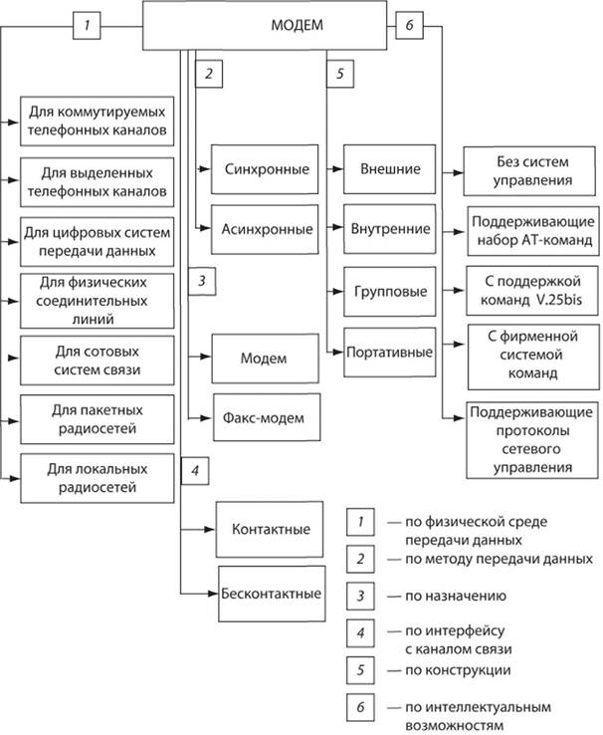
Рис. 3. Классификация модемов

Мастер п/о: Алиева Ф.Г.

